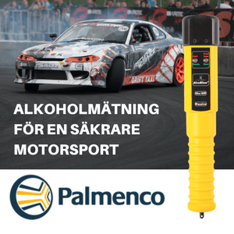

Summer Endurance 17-19 Juli
Tierp Arena
Tävlingsinbjudan
Lördag Nordiska Endurance team oavsett serie med Racing utrustade bilar.
Bur , stol , bälte + personlig utrustning Nomex , Fia , 8856-2000 , STEC Godkänd.

Lördag 18 Juli Racing klasser priser
- 2 timmars 2000 kr
- 4 timmars 4000 kr
- 6 timmars 5000 kr
- 8 timmars 6000 kr
- Hyrbilsteam all inclusive 6000 kr timme
- Licens , försäkring , transponder ingår för samtliga team
- Prisutdelning 18.10 + ( Middag ingår i startavgiften för förarna)
Söndag 19 Juli Light +Trackday,Time-Attack.
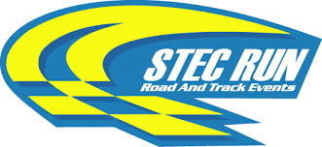
- Light klass + Krutcupen race 2+4 timmars ( Enkel bilsport regler )
- 2 timmars 2000 kr
- 4 timmars 3000 kr
- Trackday 4 timmars 1000 kr
- Time-Attack 4 timmars 2000 kr
- Prova på körning med egen bil1 timme 500 kr
- Prova på körning med hyrbil 200 kr per varv
- Licens , försäkring 200 kronor per förare
- Hyrbilsteam All inclusive 2 timmars 5000 kr
- Hyrbilsteam All inclusive 4 timmars 8000 kr

anmälan senast 1 vecka innan start på email stec©stec.se

